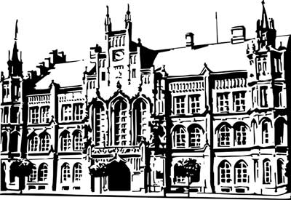 | Město Nový Bydžov  Masarykovo náměstí 1, 504 01 Nový Bydžov  ID schránky v ISDS: 2umb8hk

Objednávka č. 467/2022
na faktuře uvádějte vždy č. objednávky

Objednatel Dodavatel
Město Nový Bydžov Obchodní firma : Jágl Jaroslav - obkladačské práce
Masarykovo náměstí 1 Sídlo : Jánská 1460/
504 01 NOVÝ BYDŽOV Nový Bydžov
50401 Nový Bydžov

IČ : 00269247 IČ : 15607593
DIČ : CZ00269247 DIČ :
Plátce DPH
Objednáváme u Vás výměnu obkladů a dlažby v koupelně, obkladů v kuchyni, demontáž kuchyňské linky a věšáku, nátěr trubek na chodbě a v koupelně, a opravu stěn pokojů včetně úpravy
stropů – v městském bytě č. 5, ul. Jánská č. p. 1460 v Novém Bydžově.

Lhůta plnění : 09.11.2022 -30.11.2022
Cena s DPH : 65 879,00Kč
Dne: 09.11.2022

Vyřizuje / tel. :

ODPA | Položka | ZP | ÚZ | ORJ | ORG |  | Kč
3612 | 5171 |  |  |  | 0303 |  | 65 879,00
Předběžnou kontrolu provedl a nárok schválil:
Příkazce operace: 09.11.2022 11:56:54
Správce rozpočtu: |  |  |  |  |  | Datum: 09.11.2022

AKCEPTACE dne 09.11.2022

